114年4月1日餐點照片
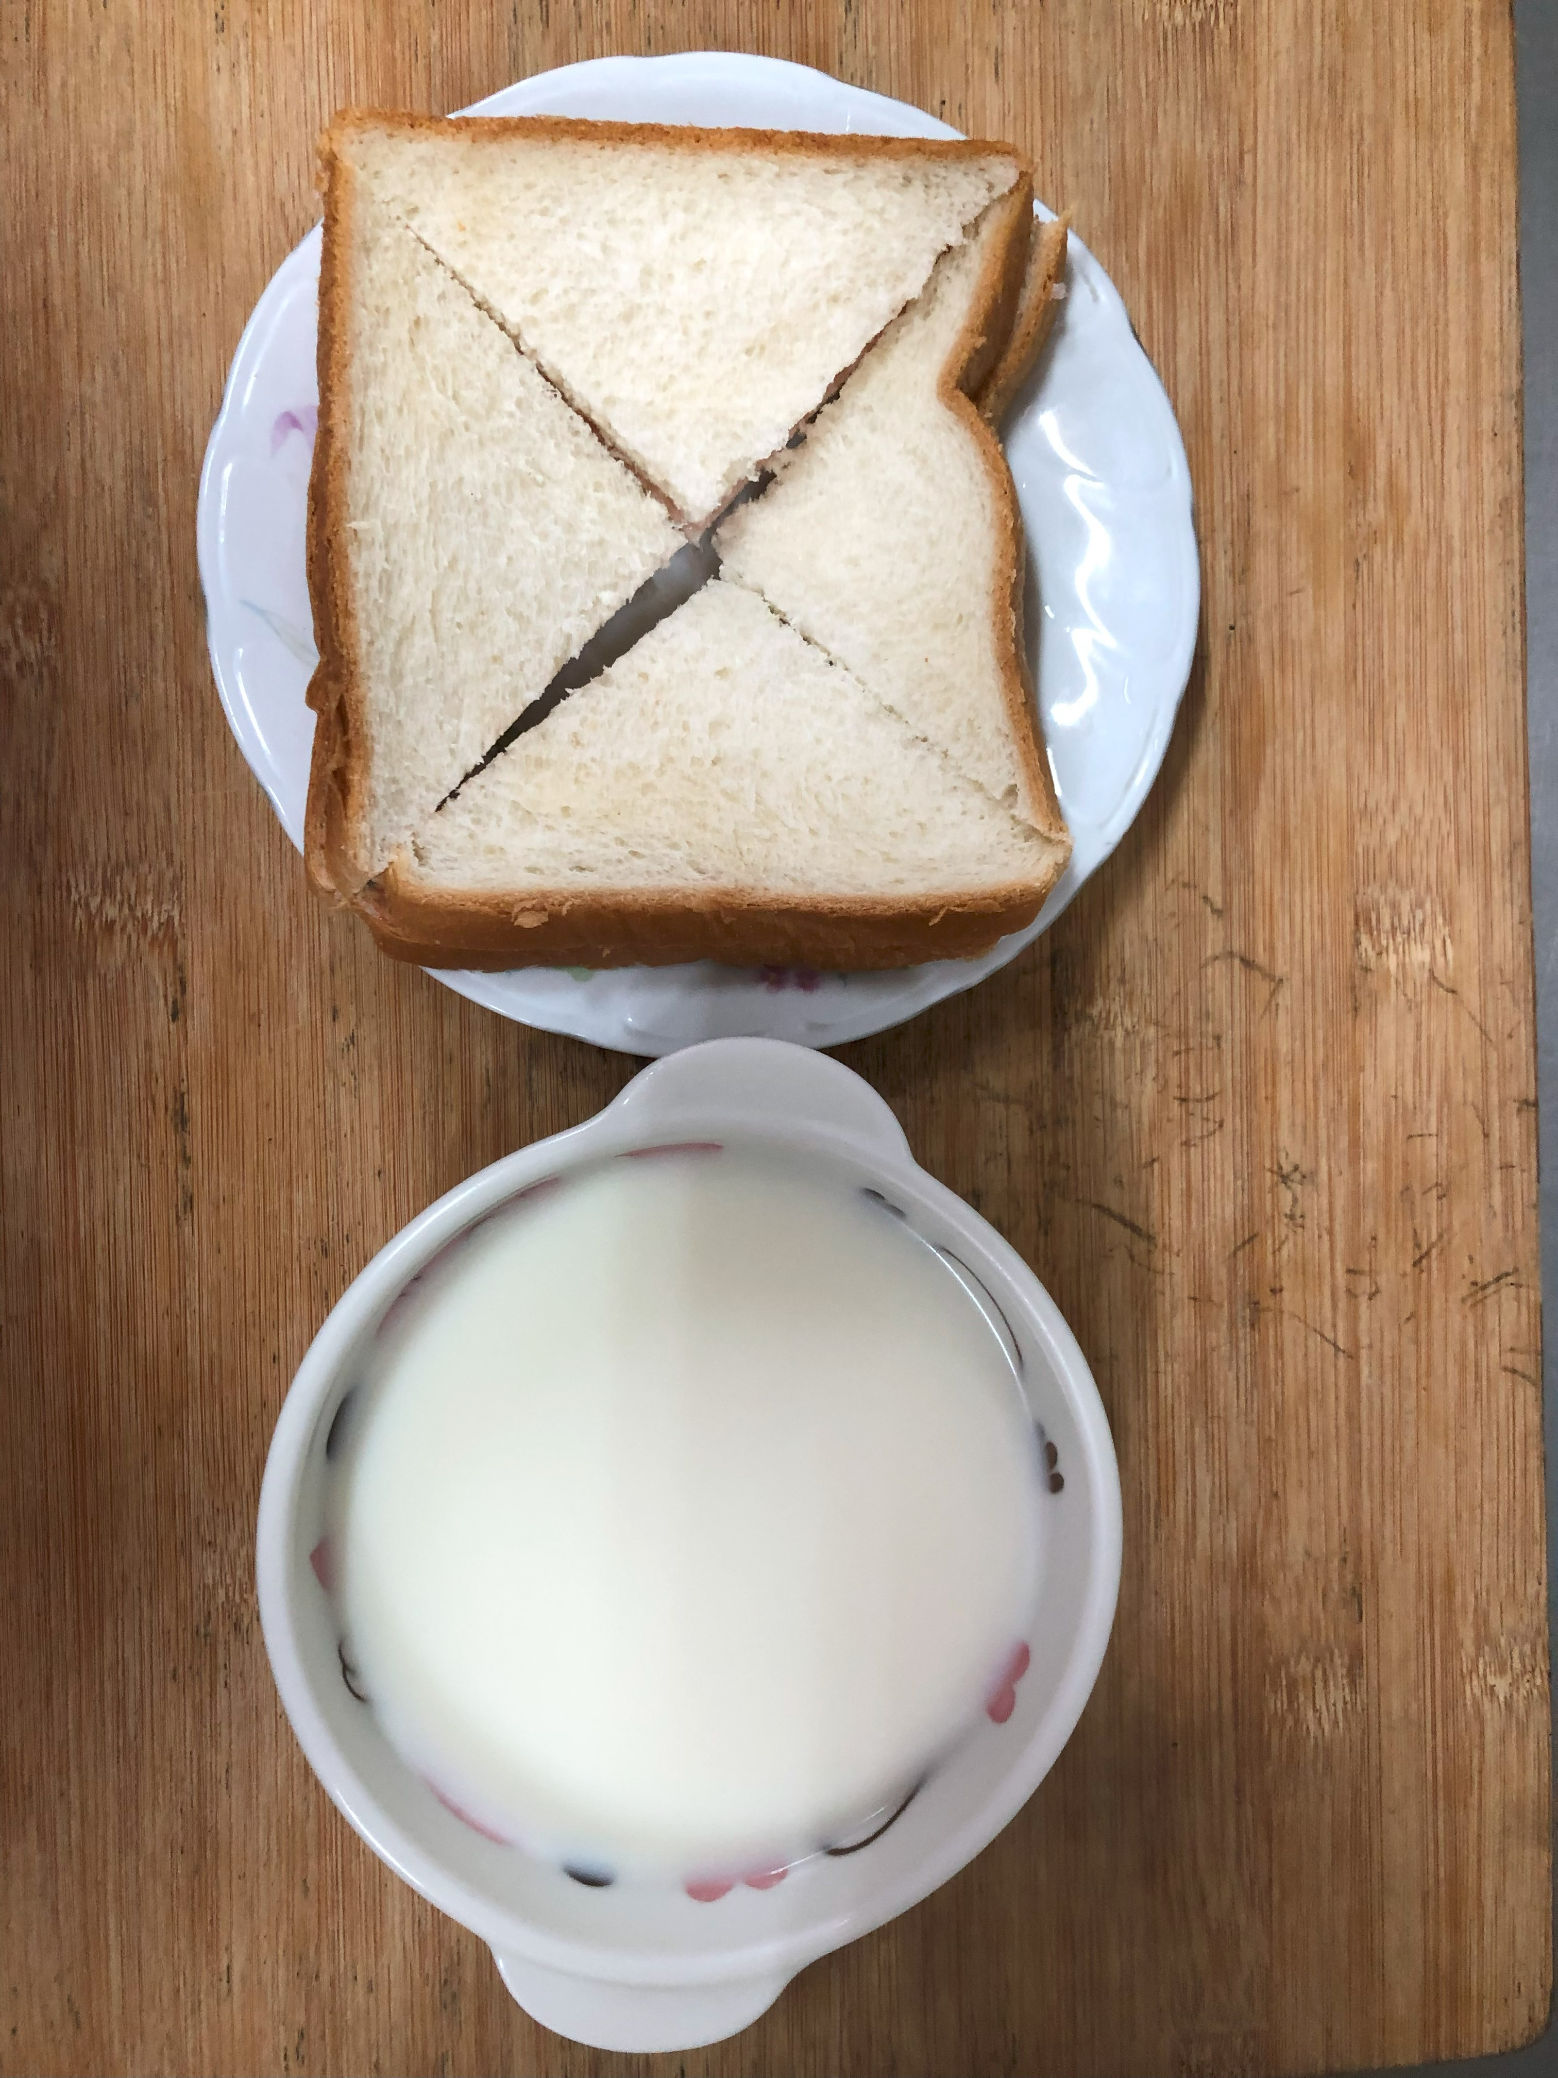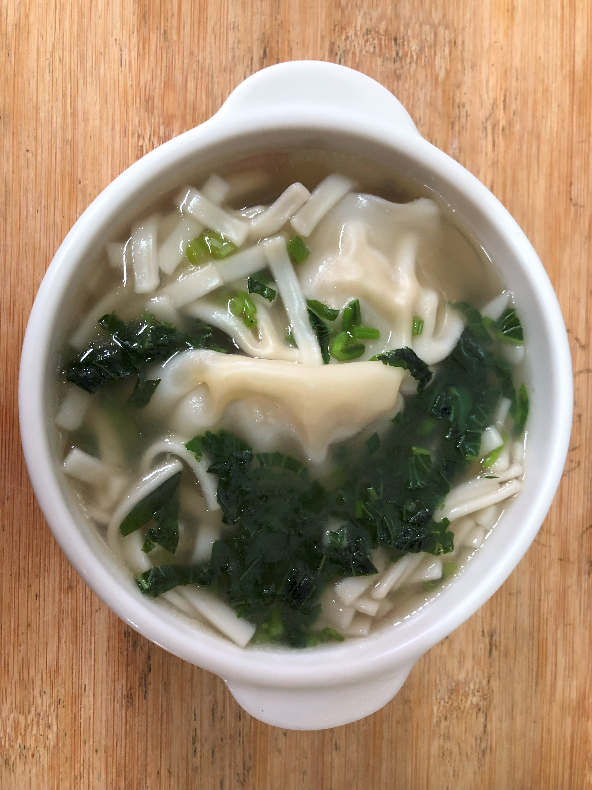
早餐(奶香吐司、牛奶) 下午點心(蔬菜水餃湯麵)
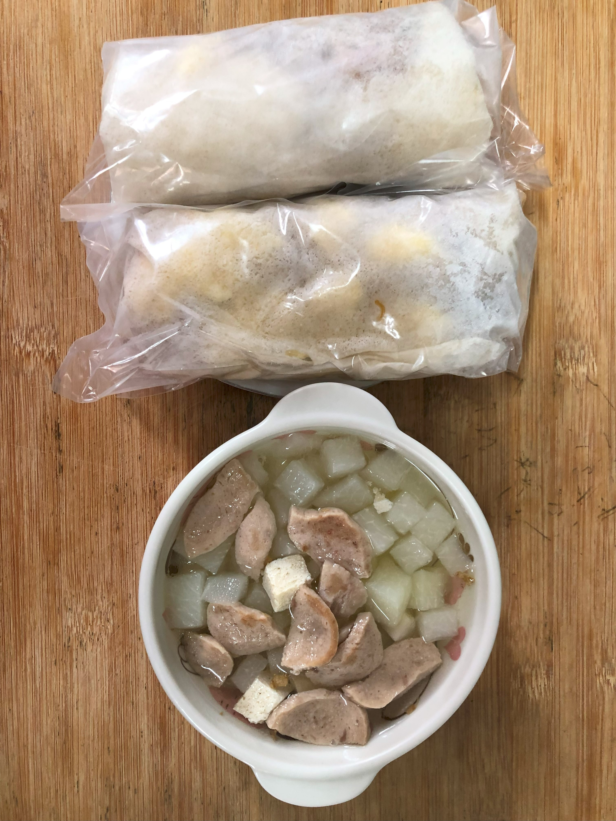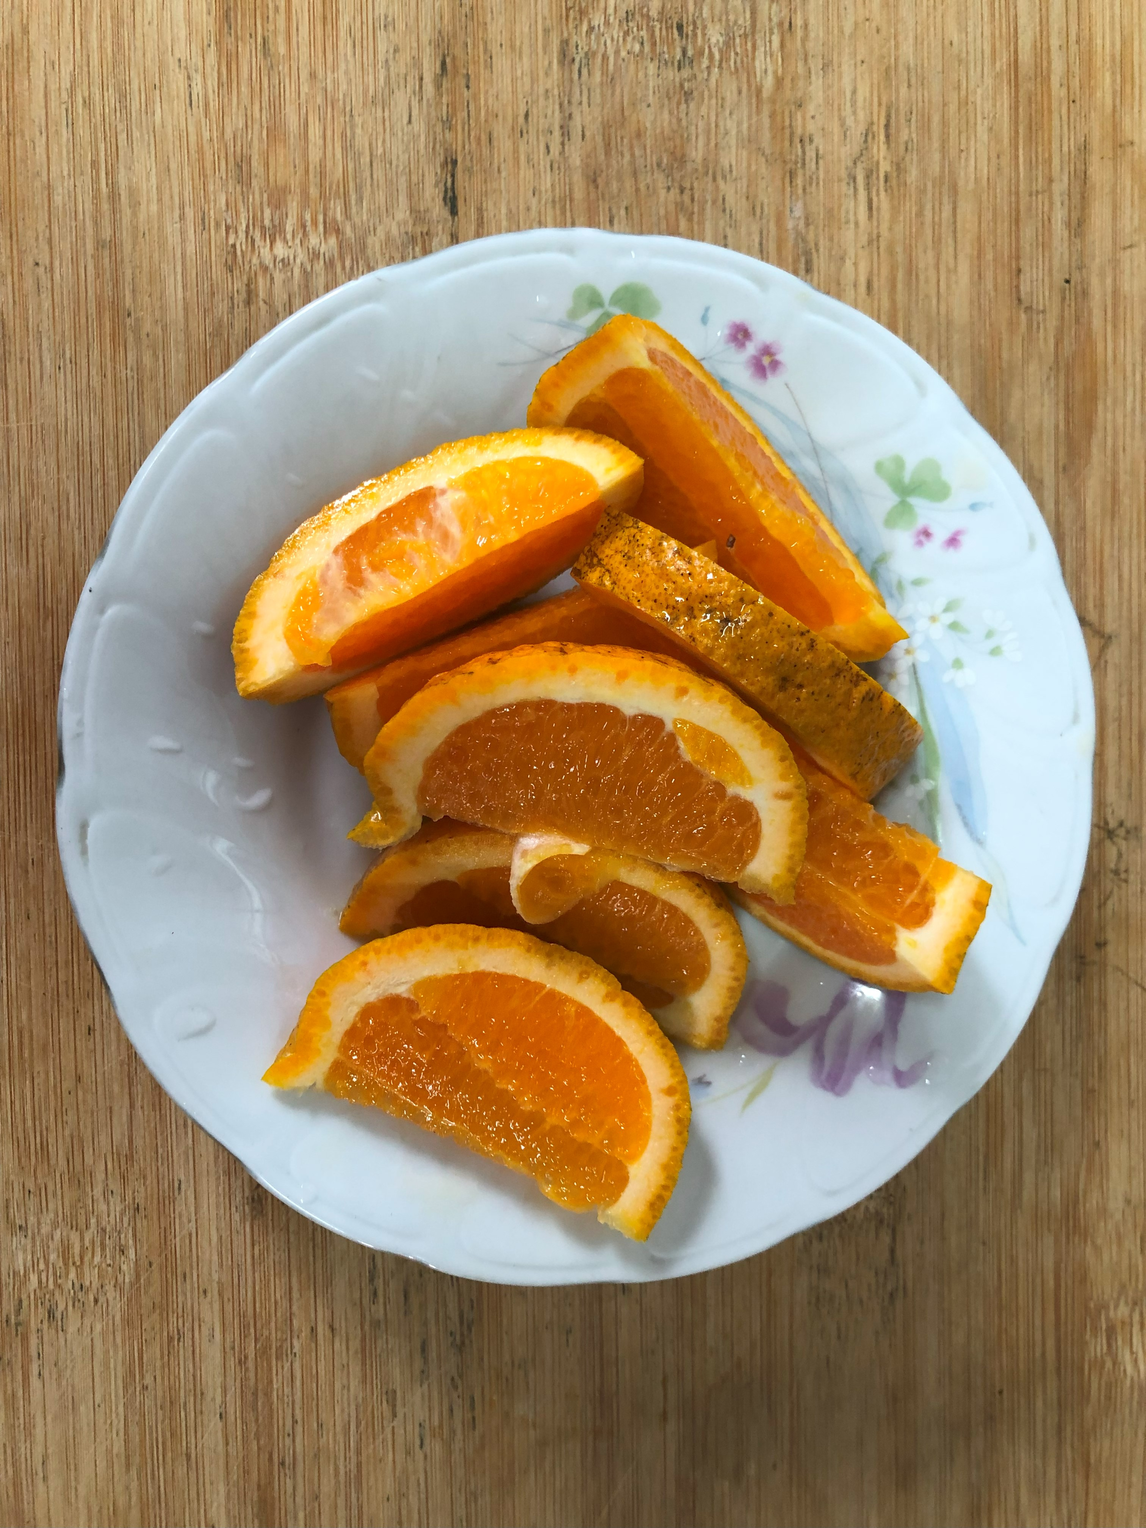
午餐(傳統包春捲、銀魚蔬菜湯、水果)

